**Mô hình MVC**

1. Giới thiệu:

Mô hình MVC (Model - View - Controller) là một kiến trúc phần mềm hay mô hình thiết kế được sử dụng trong kỹ thuật phần mềm. Nó giúp cho các developer tách ứng dụng của họ ra 3 thành phần khác nhau Model, View và Controller. Mỗi thành phần có một nhiệm vụ riêng biệt và độc lập với các thành phần khác.

1. Các thành phần trong MVC:
2. Model

Có nhiệm vụ lưu trữ thông tin, trạng thái của các đối tượng, thông thường nó là một lớp được ánh xạ từ một bảng trong CSDL

Đây là thành phần chứa tất cả các nghiệp vụ logic, phương thức xử lý, truy xuất database, đối tượng mô tả dữ liệu như các Class, hàm xử lý… ,controller sẽ thông qua các hàm, phương thức đó để lấy dữ liệu rồi gửi qua View.

1. Controller

Đóng vài trò trung gian giữa Model và View. Nó có nhiệm vụ tiếp nhận yêu cầu từ client sau đó xử lý request, load model tương ứng và gửi data qua view tương ứng rồi trả kết quả về cho client.

1. View

Là các thành phần chịu trách nhiệm hiển thị các thông tin lên cho người dùng thông qua giao diện. Thông thường, các thông tin cần hiển thị được lấy từ thành phần Models.

Nơi chứa tất cả các đối tượng GUI như textbox, images… Hiểu một cách đơn giản, nó là tập hợp các form hoặc các file HTML.

1. Luồng xử lý trong mô hình MVC:

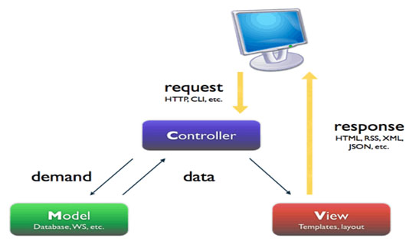

Khi có một yêu cầu từ phía client gửi đến server, Bộ phận controller có nhiệm vụ nhận yêu cầu, xử lý yêu cầu đó. Và nếu cần, nó sẽ gọi đến phần model, vốn là bộ phần làm việc với Database..

Sau khi xử lý xong, toàn bộ kết quả được đẩy về phần View. Tại View, sẽ gen ra mã Html tạo nên giao diện, và trả toàn bộ html về trình duyệt để hiển thị.